失物招领监控设备采购

竞价公告

第一部分 竞价项目说明

广东机场白云信息科技有限公司（以下简称“采购人”）现就失物招领监控设备采购项目，邀请有相应资格的合作商（以下简称“报价人”）进行网上竞价。
1.项目概况
1.1项目名称：失物招领监控设备采购
1.2项目内容：见第二部分采购人需求
1.3项目限价：5万元
1.4 项目货期/工期/服务期限：设备供货期为中标后10天内其他服务期限按货物清单具体要求。
1.5 质保期：详见采购内容货物清单具体描述。
1.6 项目付款方式：货物全部到货经验收合格，且收到全额增值税专用发票后30个工作日内支付合同95%的款项，余款5%质保金在质保期满后支付。
1.7 项目公告及资格预审报名期间：2020年11月5日9:00至2020年11月11 日17:00（报名截止时间以系统服务器时间为准）。
1.8 竞价期间：：2020年11月12日16:00至2020年11月13 日16：00（报名截止时间以系统服务器时间为准）。

2.合格报价人条件
2.1在中华人民共和国境内注册的独立的企业法人。
2.2报价人应不存在下列情形（需就以下内容出具诚信承诺函并加盖公章）：
（1）近三年我司没有因腐败或欺诈行为而被政府或业主宣布取消投标资格；
（2）近三年我司（包括独立法人及关联公司和自然人）未与广东省机场管理集团有限公司其下属的全资、控股公司、非法人实体单位发生各种诉讼和仲裁；
（3）被采购人认定为发生不良行为供应商，且仍在处置期内的；
（4）被列入国家企业信用信息公示系统
（http://www.gsxt.gov.cn/）的经营异常名录或严重违法失信企业名单；
（5）被列入信用中国（http://www.creditchina.gov.cn/）的失信被执行人或企业经营异常名录；
（6）被列入中国执行信息公开网（http://zxgk.court.gov.cn/）的全国法院失信被执行人名单；
（7）存在其它失信情况的。
2.4 法定代表人（或负责人）为同一人或者存在控股、管理关系的不同单位，不得参加同一项目报价，否则全部取消资格。
2.5 本项目不接受联合体报价。
2.6 报价人提供海康威视产品的设备生产厂家授权函。

3.报价文件的有效期
本项目报价文件的有效期为报价文件提交后90天之内。

4.竞价过程说明
项目竞价过程分为项目公告及资格预审报名、资格预审结果查看及竞价三个阶段，具体说明如下：
4.1项目公告及资格预审报名阶段
报价人在广东省机场管理集团有限公司招标、采购管理平台（wz.gdairport.com）注册登记成为合作商后，方可上传资格预审文件。项目公告及资格预审报名期间，报价人可用注册的合作商用户名和密码登陆系统，按公告要求上传资格预审文件，报名结束后资格预审文件将不能上传。资格预审文件必须按照竞价公告第三部分要求顺序，扫描成一份PDF文档上传。
4.2资格预审结果查看阶段
在项目资格预审时间结束，且采购人员审核完毕后（审核周期为资格预审结束到竞价开始之间的时间），报价人可登陆网站“会员中心”查看自己是否通过审核以及未通过审核的原因。通过资格预审的报价人才能进入竞价环节。
4.3竞价阶段
项目竞价开始后，通过资格预审的报价人登陆网站即可进行报价，每次报价后即可看见自己的报价排名，报价人可在系统提示的最低调价幅度、报价次数和截止时间范围内修改自己的报价。竞价系统默认按价格由低到高的顺序排名，若2家或以上报价人的报价相同，则按网站服务器时间先后进行排名。

5.竞价答疑
若报价人对本项目有任何异议的，应当在提交资格预审报名申请文件截止时间2日前以书面形式提出（必须加盖报价人单位公章，否则采购人将不予回复），采购人将以书面形式进行回复。采购人如需修改竞价文件内容的，将顺延项目报名截止时间。

6.递交资格预审文件要求
项目公告及资格预审报名期间，报价人应按竞价公告第三部分要求在系统中提交纸质扫描版资格预审文件。若报价人提交的资格预审文件存在下列情况，将不能通过资格预审：
6.1不能完全符合项目合格报价人条件要求的；
6.2资格预审文件资料未按要求签字或加盖公章的；
6.3资格预审文件资料中透露了项目报价的；
6.4资格预审文件资料与实际情况不符，文件造假的；
6.5其他不能通过资格预审原因。

7.成交合作商的确定
采购人按照系统排名选定排名最前的报价人为成交合作商，若报价人的报价明显低于市场价，采购人有权要求报价人提供其报价理由和有关未低于企业成本价的证明材料，如果报价人拒绝提供或提供的材料不充分，采购人有权认定其报价为无效报价。

8.竞价结果发布
竞价结果确认后，采购人将在系统中发布竞价结果公告，公告时间不少于3个工作日。

9.对报价人不诚信行为处置
对于报价人不符合我司网上竞价公告要求而参与竞价、恶意报低价或有以下情况的，广东机场白云信息科技有限公司视其情节轻重将报价人记录到广东省机场管理集团有限公司采购平台合作商信息中，并保留将其列入拒绝名单库的权力：
9.1报价人是国家企业信用信息公示系统公布的失信企业或信用中国的失信被执行人；
9.2对采购项目进行无效投诉的，具有下列之一的，应视为无效投诉：
9.2.1投诉主体不是项目参与报价人和其他利害关系人（投诉人需签字、提供身份证复印件）；
9.2.2投诉人未提供必要的证明材料和明确的要求的；
9.2.3投诉人捏造事实、伪造材料或者以非法手段取得证明材料进行投诉的，证据来源的合法性存在明显疑问，投诉人（报价人）无法证明其取得方式合法的，视为以非法手段取得证明材料；
9.3 伪造、变造资格、资质证书或者其他许可证件、业绩等骗取成交的；
9.4 3年内2次以上使用他人名义参加采购；
9.5弄虚作假骗取采购项目给采购人造成直接经济损失的；
9.6成交后，不按约定签订合同的；
9.7报价人（包括独立法人及其关联公司和自然人）与集团公司本部、各全资、控股公司及集团公司所属非法人实体单位发生各种诉讼或仲裁的；
9.8其他弄虚作假骗取采购项目情节严重的行为。

12.投诉监督方式
报价人可以对本次竞价活动中的任何违法及不公平内容向广东机场白云信息科技有限公司纪检部门进行投诉。
联系电话：020-36063183

13.采购单位联系方式
采购单位名称：广东机场白云信息科技有限公司
采购联系人：李小姐
联系电话：020-36066620
联系人邮箱：lizhe@gdairport.com
公司地址：广州白云国际机场东南工作区横二路A4综合北楼
第二部分 采购人需求（货物清单）
序号 | 设备名称 | 型号 | 品牌 | 单位 | 数量
1 | 条码打印机 | ZT230，分辨率：12点/mm；打印方式：热敏或热转印；打印速度：152mm/s；条形码类型：Code 11、Code 39、Code 93、Code 128 和 UCC Case Codes七种点阵字体； | 斑马 | 台 | 2
2 | 碳带 | B110CR：300米 | 理光 | 卷 | 15
3 | 打印纸 | 不干胶铜版纸，宽100mm*40mm | 理光 | 卷 | 100
4 | POE交换机 | DS-3E0510P-E，8口POE网络监控专用交换机，10口千兆 | 海康威视 | 台 | 2
5 | 光纤收发器 | DS-3D201-3E(SC)接入SC端口1光1电，两个配合数据收发使用 | 海康威视 | 对 | 2
6 | 交换机 | H3C千兆交换机S8G，8口千兆网络交换机 | 华三 | 台 | 1
7 | 录像机 | DS-7916N-K4,16路摄像头IP端口，4硬盘位，最高支持6T硬盘 | 海康威视 | 台 | 1
8 | 机柜 | 22u机柜，RY-6622 | 瑞英 | 个 | 2
9 | 监控硬盘 | WD60EJRX，6TB SATA6Gb/s，64M监控硬盘 | 西数 | 个 | 4
10 | 监控显示器 | DS-D5022QD-S，21.5英寸监控显示器 | 海康威视 | 台 | 1
11 | 网线 | 六类屏蔽线，RY-CAT6 | 瑞英 | 米 | 50
★ 以上设备包安装调试及与原系统对接。
第三部分 网上竞价报名及报价文件要求

一、资格预审文件（以下文件均需加盖公章，按附件1-5格式提供）
1.营业执照复印件；
2.法定代表人证明书
3.法人授权委托书（非法人签署时需提供）；
4.采购文件响应承诺书；
5.诚信承诺函（网站截图需清晰显示报价人名称及相应查询信息）；
6.合作商登记表（登录系统打印表格）
7.其他。

- 报价文件（需加盖公章，按附件6格式提供）
1.报价函（附报价明细表，如需）；
2.技术方案书（如需）

- 附录文件格式

附件1
法定代表人证明书

报价人名称：
单位性质：
地址：
成立时间： 年 月 日
经营期限：
姓名： 性别： 年龄： 职务：
系 （报价人名称）的法定代表人。
特此证明。

报价人名称： （盖公章）
法定代表人： （签字或盖章）
日期：

（附法定代表人身份证复印件或其他有效的身份证明）

附件2：
法人授权委托书

本人 （姓名）系 （报价人名称）的法定代表人，现委托 （姓名）为我司代理人。代理人根据授权，以我司名义签署、澄清、说明、补正、递交、撤回、修改项目编号为 的 （项目名称） 报价文件、签订合同和处理有关事宜，其法律后果由我司承担。
授权委托期限：自 年 月 日至 年 月 日止。
代理人无转委托权。特此委托。

报价人： （公章）
法定代表人： （签字或盖章）

代理人： （签字）性别： 年龄：
代理人身份证号码： 职务：
授权委托日期：

（附被授权人身份证复印件或其他有效的身份证明）

附件3
诚信承诺函

致：广东机场白云信息科技有限公司
在研究并完全理解了 项目竞价公告后，我司（报价人名称） 完全同意并接受项目竞价公告的所有内容，同时向贵司承诺：
1.近三年，我司没有因腐败或欺诈行为而被政府或业主宣布取消投标资格；
2.近三年，我司（包括关联公司）未与广东省机场管理集团有限公司其下属的全资、控股公司、非法人实体单位发生各种诉讼和仲裁；
3.我司不存在被广东机场白云信息科技有限公司认定为发生不良行为合作商的情形；
4.我司未被列入国家企业信用信息公示系统的经营异常名录或严重违法失信企业名单（附件3.1）；
5.我司未被列入信用中国的失信被执行人或企业经营异常名录（附件3.2）；
6.我司未被列入中国执行信息公开网的全国法院失信被执行人名单（附件3.3）；
如有造假行为，我公司愿意无条件接受采购人的以下处理：
1.取消本项目报价、成交资格，并在相关网站公示；
2.三年至六年内停止或禁止参加广东机场白云信息科技有限公司的所有非招标采购项目采购活动；
3.对不良行为予以纪录，并进行公告；
4.报广东省机场管理集团有限公司备案。

报价人名称：（公章）

授权代表姓名、职务（印刷体）：

法定代表人或授权代表签名：

日期：

附件3.1
国家企业信用信息公式系统网站（www.gsxt.gov.cn）截图
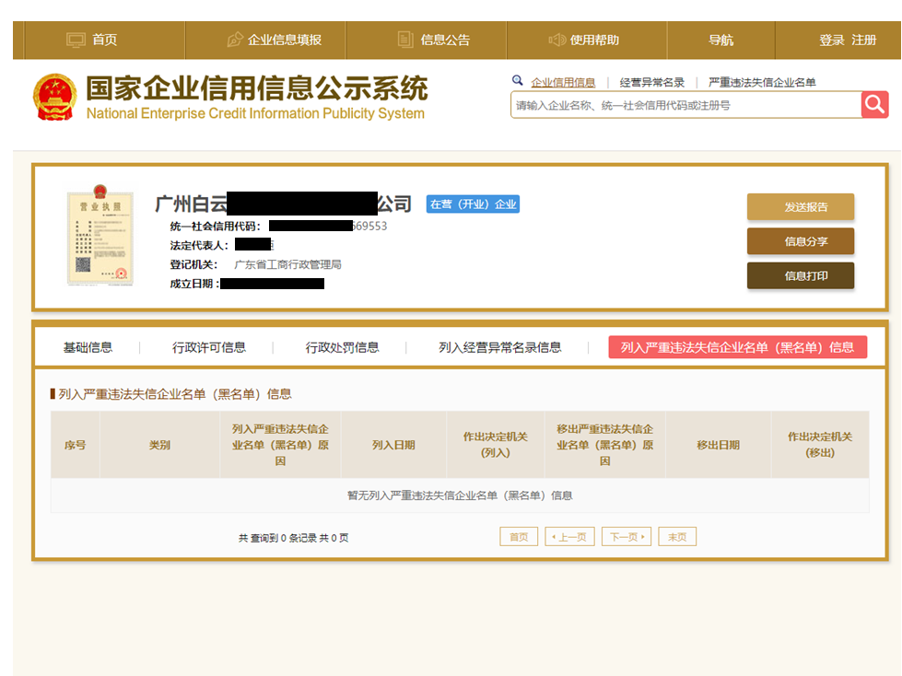
附件3.2

“信用中国”网站（www.creditchina.gov.cn）截图
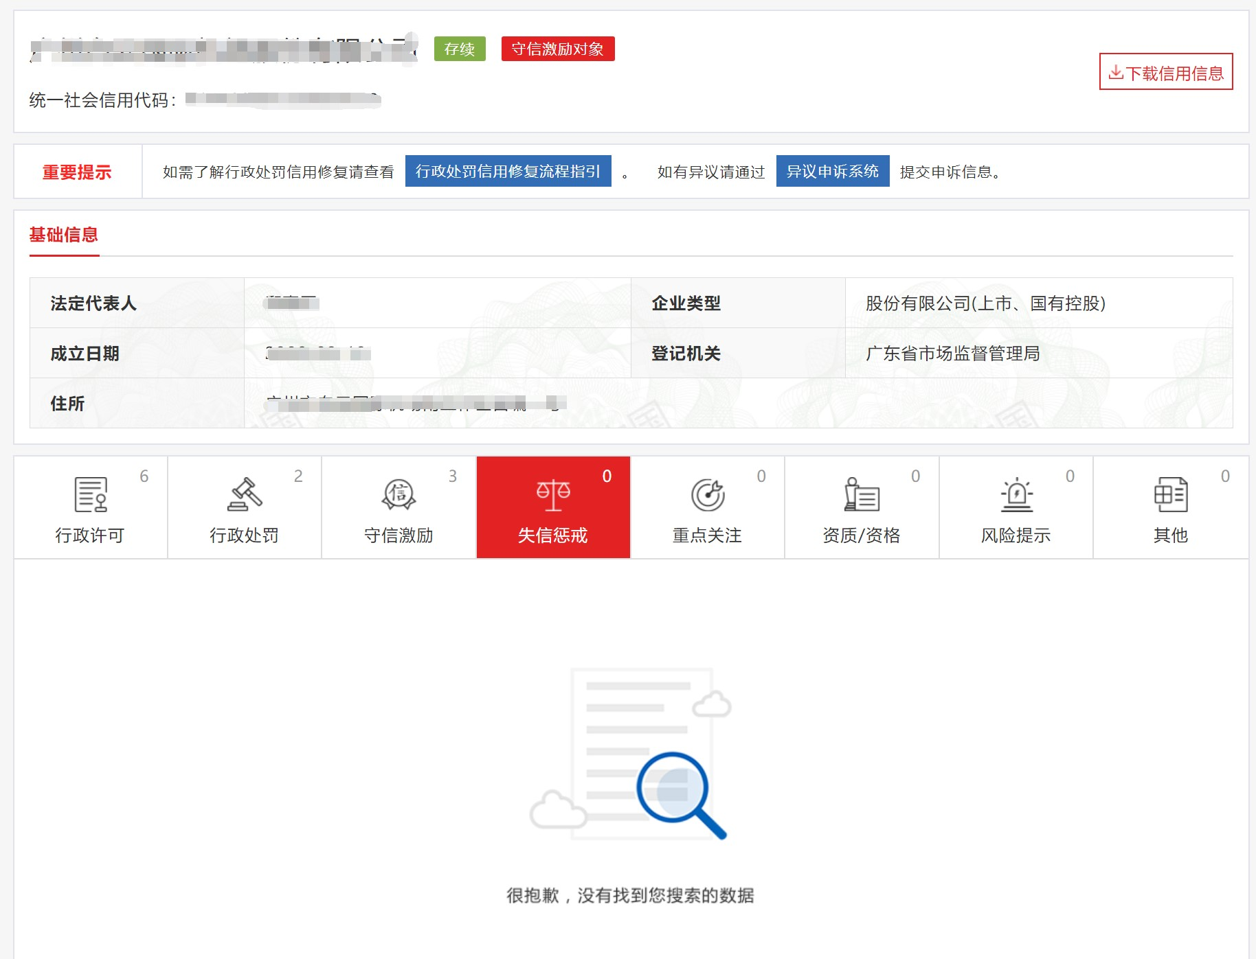

附件3.3

“中国执行信息公开网”网站（zxgk.court.gov.cn）截图
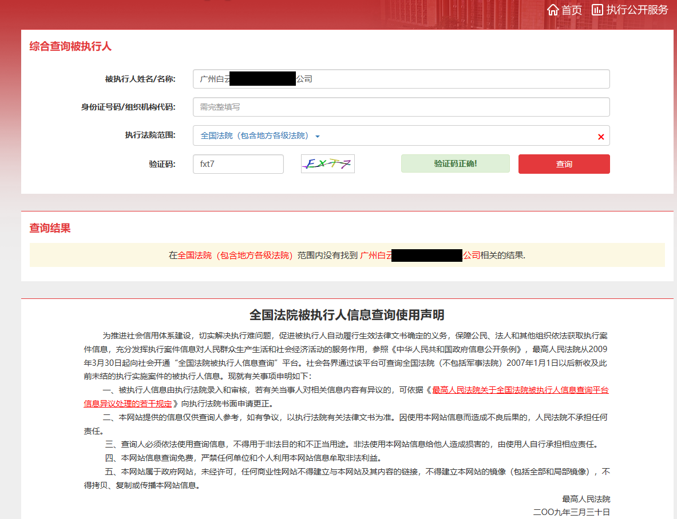

附件4

采购文件响应承诺书

致： （采购人名称）
我司保证提交的 （项目名称） 报价文件所有内容与贵司（单位）的采购文件要求条款完全响应，特此承诺！

报价人名称： （盖公章）
法定代表人或授权代表签名：
日期：

附件5

报价函
项目名称 | 采购项目
报价  （含税价） | （大写）人民币 元  （￥ 元）  税率：
注：1）此表需装订在报价文件正本中；
2）报价人所报价格为最终报价，应包含XXX的成本、利润、税金、运输及其他相关费用等，采购人将不予支付除报价文件约定的由报价人承担的风险因素之外的任何补偿。报价人漏报或不报，采购人将视为该漏报或不报部分的费用已包括在已报的分项报价中而不予支付。
3）对含糊不清或不确定的报价将视为无效报价。

报价人名称： （盖公章）
法定代表人或授权代表签名：
日期：

报价明细表
序号 | 采购内容 | 总价(含税价) | 税率（%） | 备注
1 | XXX
2 | XXX
合计

报价人名称： （盖公章）
法定代表人或授权代表签名：
日期：
第五部分 合同条款

